Об утверждении проекта (схемы) зонирования земель и поправочных коэффициентов к базовым ставкам земельного налога по Бескарагайскому району
Утративший силу
Решение Бескарагайского районного маслихата Восточно-Казахстанской области от 21 ноября 2017 года № 16/3-VI. Зарегистрировано Департаментом юстиции Восточно-Казахстанской области 8 декабря 2017 года № 5324. Утратило силу - решением Бескарагайского районного маслихата Восточно-Казахстанской области от 5 апреля 2018 года № 22/8-VI
Сноска. Утратило силу - решением Бескарагайского районного маслихата Восточно-Казахстанской области от 05.04.2018 № 22/8-VI (вводится в действие с 01.01.2019).
Примечание РЦПИ.
В тексте документа сохранена пунктуация и орфография оригинала.
В соответствии с пунктом 2 статьи 8 Земельного кодекса Республики Казахстан от 20 июня 2003 года, пунктом 1 статьи 387 Кодекса Республики Казахстан от 10 декабря 2008 года "О налогах и других обязательных платежах в бюджет" (Налоговый кодекс), подпунктом 15) пункта 1 статьи 6 Закона Республики Казахстана от 23 января 2001 года "О местном государственном управлении и самоуправлении в Республике Казахстан" Бескарагайский районный маслихат РЕШИЛ:
Утвердить проект (схему) зонирования земель Бескарагайского района согласно приложению 1.
Утвердить поправочный коэффициент к базовым налоговым ставкам на земельные участки Бескарагайского района согласно приложениям 2,3.
3. Настоящее решение вводится в действие с 1 января 2018 года.

Председатель сессии | А. ШАМИТОВ
Секретарь Бескарагайского
районного маслихата | К. САДЫКОВ
Приложение 1 к решению
Бескарагайского районного
маслихата
от 21 ноября 2017 года
№ 16/3-VI
Проект (схема) зонирования земель Бескарагайского района

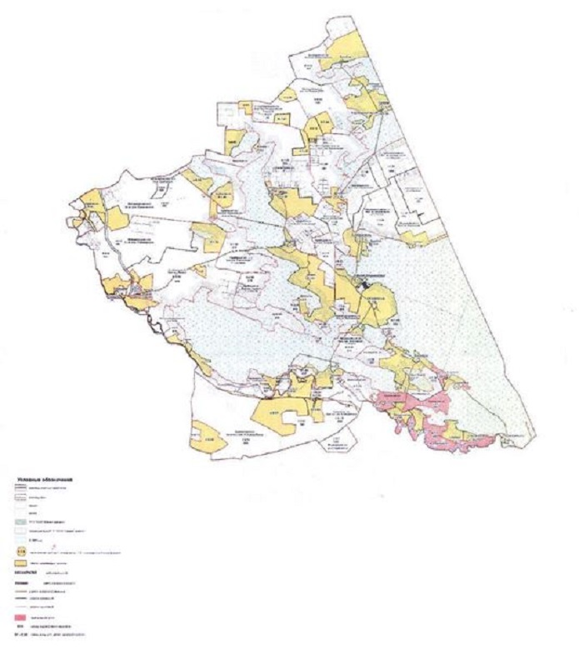

Приложение 2 к решению
Бескарагайского районного
маслихата
от 21 ноября 2017 года
№ 16/3-VI
Поправочные коэффициенты к базовым налоговым ставкам на земельные участки Бескарагайского района (кроме земель сельских населенных пунктов)
№ зоны | Рекомендуемый поправочный коэффициент к базовым ставкам земельного налога | Номер и название кадастровых кварталов, входящих в зону
І | 1.3-1.5 | 05-240-006 Ерназаровский с/о, участок Балапан - 1.38  05-240-012 Бескарагайский с/о, - 1.38  05-240-014 Мало-Владимировский с/о, - 1.31  05-240-014 Мало-Владимировский с/о, участок Балапан - 1.38  05-240-017 Карабасский с/о, - 1.38  05-240-031 Канонерский с/о, -1.38  05-240-034 Глуховский с/о, - 1.5
ІІ | 1.1-1.3. | 05-240-017 Карабасский с/о, участок за лесом – 1.26  05-240-027 Долонский с/о, бывший свх.Долонский, -1.24
ІІІ | 0.9-1.1 | 05-240-006 Ерназаровский с/о, бывший колхоз.им 50-летия СССР - 0.92  05-240-007 Ерназаровский с/о, бывший свх.Бескарагайский – 0.92  05-240-009 Бегенский с/о – 1.05  05-240-012 Бескарагайский с/о, участок Бурас - 1.09  05-240-018 Карабасский с/о - 1.0  05-240-022 Жетижарский с/о, бывший свх. Семиярский – 0.92  05-240-024 Жетижарский с/о, бывший свх Лесной – 0.92
ІV | 0.7-0.9 | 05-240-007 Ерназаровский с/о, быв.свх.Бескарагайский,участок 2 – 0.73  05-240-018 Карабасский с/о, участок Кубулек – 0.88  05-240-028 Долонский с/о, бывший свх. им. А.Кашаубаева - 0.74
V | 0.5-0.7 | 05-240-006 Ерназаровский с/о, участок Саргамыс- 0.5  05-240-014 Мало-Владимировский с/о, участок Грачи – 0.5  05-240-023 Жетижарский с/о, бывший свх.Кривинский - 0.69  05-240-027 Долонский с/о, участок Черемшанский - 0.5  05-240-034 Глуховский с/о, участок Карагайлы -0.5
Приложение 3 к решению
Бескарагайского районного
маслихата
от 21 ноября 2017 года
№ 16/3-VI
Поправочные коэффициенты к базовым налоговым ставкам на земельные участки сельских населенных пунктов Бескарагайского района Восточно-Казахстанской области
№ зоны | Рекомендуемый поправочный коэффициент к базовым ставкам земельного налога | Номер и название сельских населенных пунктов, входящих в зону (по сельским округам)
І | 1.3-1.5 | с.Бескарагай -1,5  с. Карагайлы – 1.34  с.М-Владимировка - 1.46  с.Канонерка – 1.5  с.Глуховка – 1.5  с.Стеклянка - 1.49  с.Джеланды – 1.42  с.Старая Крепость – 1.49
ІІ | 1.1-1.3. | с.Ерназар - 1.12  с.Башкуль – 1.12  с.Бегень - 1.22  с.Карабас – 1.28  с.Жетижар – 1.12  с.Долонь – 1.28  с.Белокаменка – 1.17  с.Бирлик – 1.12
ІІІ | 0.9-1.1 | с.Коянбай – 0.93  с.Букебай – 1.01  с.Бозтал – 1.02  с.Ондирис – 1.02  с.Карамурза – 0.97  с.Карабаш – 1.06
ІV | 0.7-0.9 | с.Морозовский лесхоз – 0.85  с.Бегенский лесхоз – 0.85  с.Лесное – 0.85  с.Мостик – 0.78  п. Чаган – 0.83
V | 0.5-0.7 | с.Жандос – 0.5  с.Донгулек – 0.5  с.Кривинка – 0.69  с.Грачи – 0.5  с.Бодене – 0.69  с.Черемушки -0.5

© 2012. РГП на ПХВ «Институт законодательства и правовой информации Республики Казахстан» Министерства юстиции Республики Казахстан

